    - UA1CEG/p in «WAG Contest»
(Home made 3 watts, Delta, in the Forest)
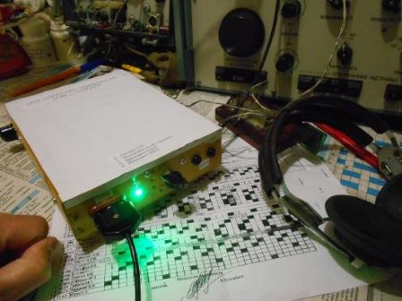
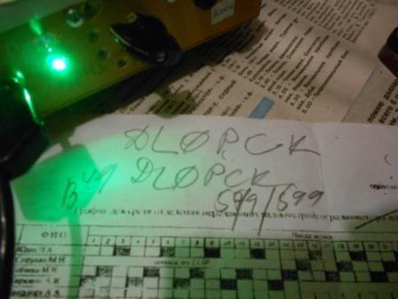
«Приятель-19» завершил. Это, даже теперь «целый» трансивер, QRPPP. Не знаю, даёт ли он 1 мВатт, или меньше, но это трансивер. Я даже одну связь провёл, принимая на «Приятель-19», передавал на стационаром аппарате. Для полноценной работы, если понадобится, нужно будет собрать усилитель мощности, 2-3 каскада. Пока такой задачи нет. А, как дополнительный приёмник прямого преобразования, конструкция проверена.
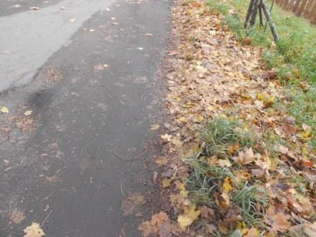
Сегодня «WAG Contest»
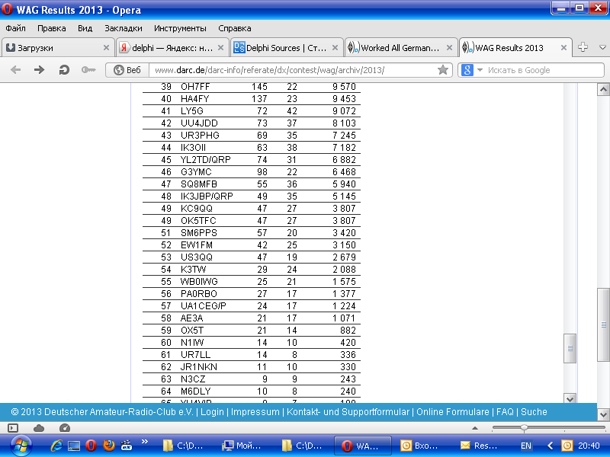
В 2013 году я занял престижное 57 место, работая QRP/p..
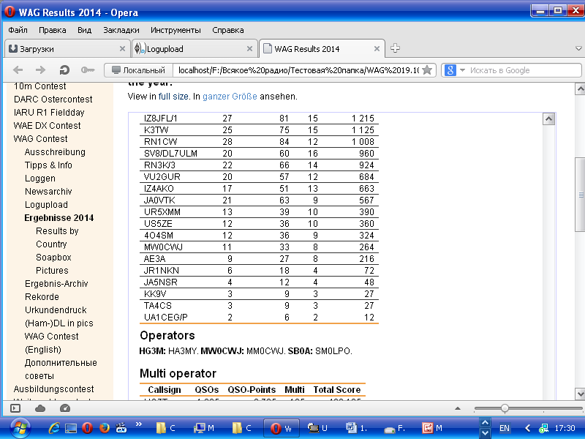
В 2014 я, проведя 2 QSO из лесов- полей, занял престижное 70-е место.
Организаторы очень приветливо относятся, как правило, заранее приглашают участвовать, возможность была и я, с удовольствием, выдвигаюсь.
Прохождение… скажем так: «Не будем о грустном!»
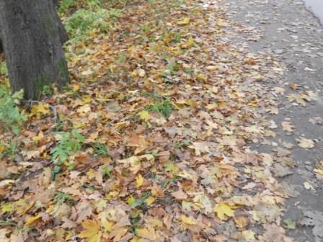
Погода весьма приличная!
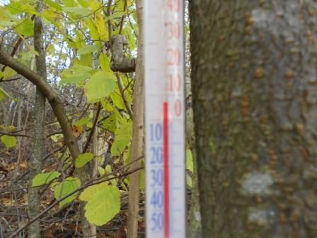
Полный штиль! Редко такое бывает.
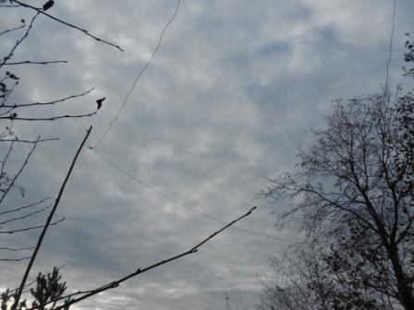
Ветра нет и никаких его разбойничьих свистов в проводах дельты
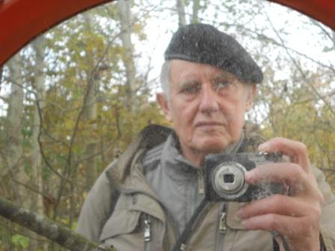
Фотографируюсь в зеркале.
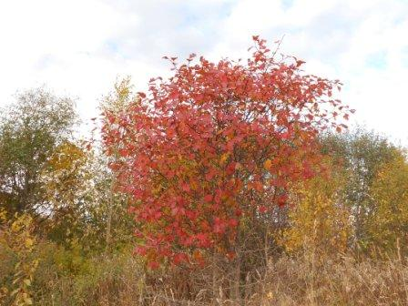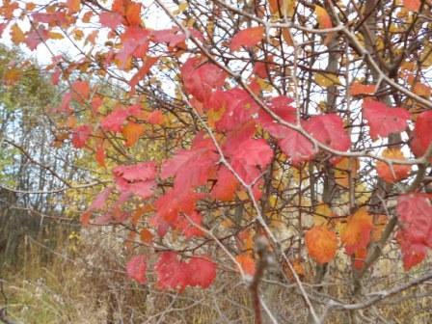

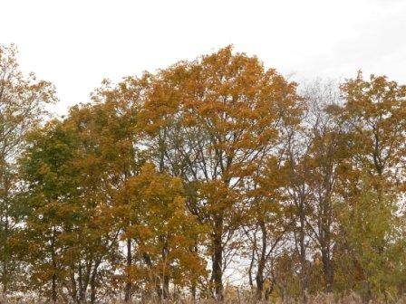

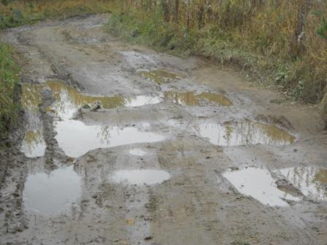

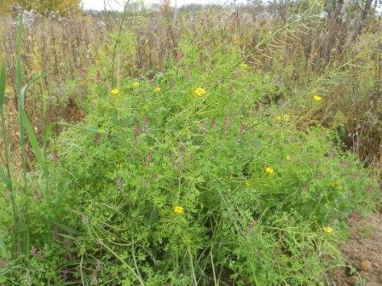

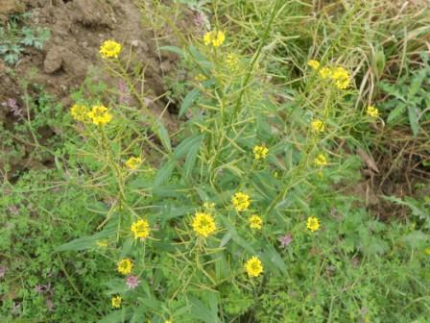

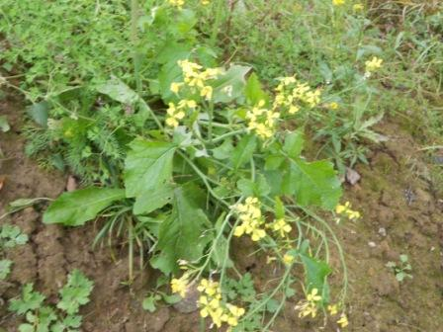
Несгибаемая сурепка цветёт! А ведь снег уже падал… (Я, разумеется, натуралист тот ещё! Может и не сурепка…)
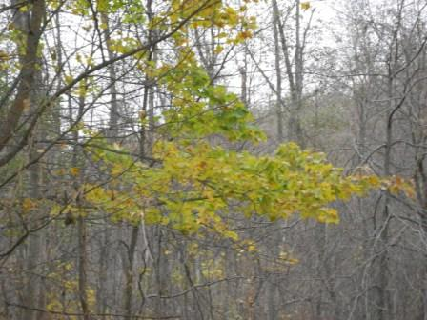

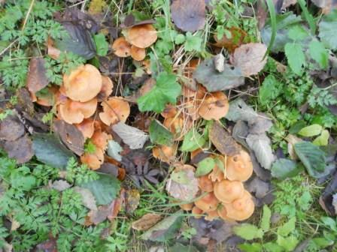

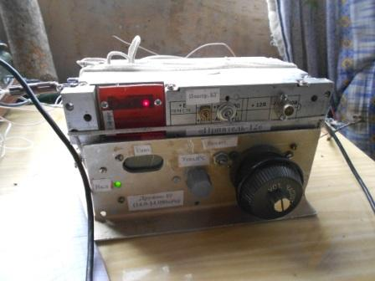
С законным нетерпением, разворачиваю радио. Громко слышу общие вызовы 4 и 6-го районов, украинской станции, но… в зачет идут только QSO c немецкими станциями!
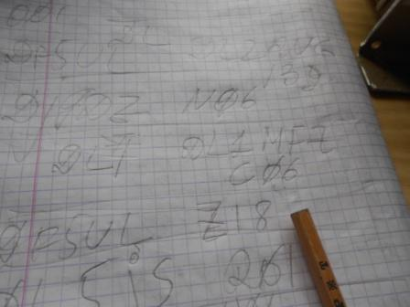
Активно вызываю. Успех минимальный- примерно из 20 немецких станций, отвечает одна! Правда некоторые немецкие станции реально проходят 559…569, о претензиях с моей стороны и речи быть не может!
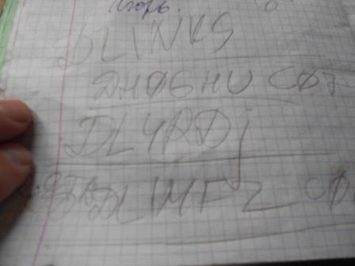

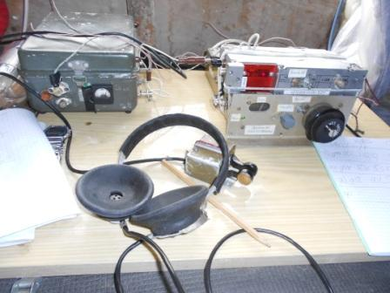
Со вспышкой фотографирую своё радио. Слева, в коробке из под тестера, аккумулятор и CW ключ. Всё основательно побитое, но (тьфу-тьфу!) безотказное!
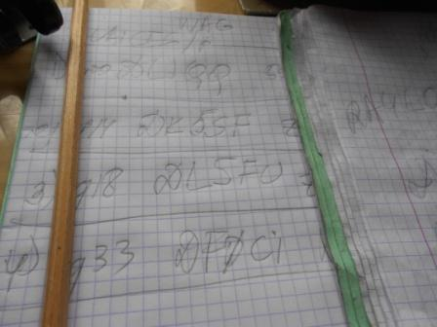
Каждая связь очень ценная!
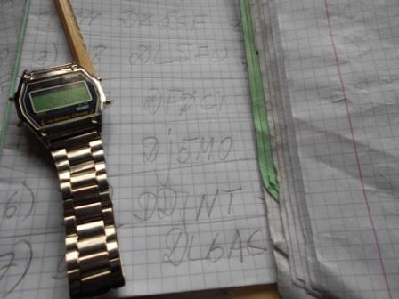Немецкие коллеги встречают весьма доброжелательно: «DSW» передавали все, а несколько человек передавали и «Spasibo»
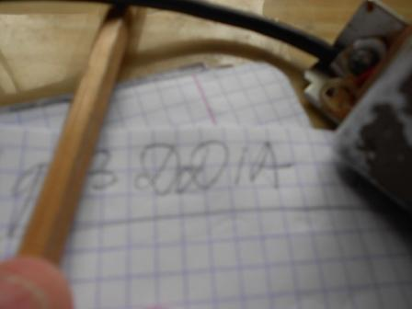
Примерно за 1.5 часа активной работы, я провёл 8 QSO.
Вот список высоко- квалифицированных операторов, принявших слабый сигнал QRP/p станции:

- DL1QQ;
- DK5SF;
- DL5FU;
- DF0CI;
- DJ5MO;
- DD7NT;
- DL6AG;
- DD1A.
Всем громадная благодарность!
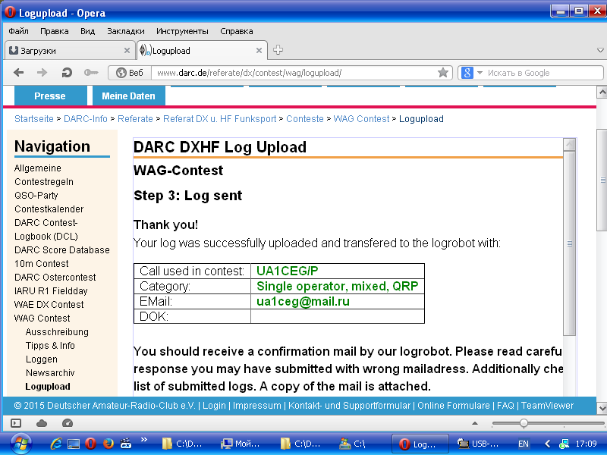
В общем я уже традиционно участвую честной QRP мощностью в «WAG», работая в полевых условиях. Отчёт я выслал, всё нормально.
До встречи в эфире!
73! UA1CEG Юрий Александров, д.Гарболово. Ленинградской области, Всеволожского района.

LO23, KP50FI.

